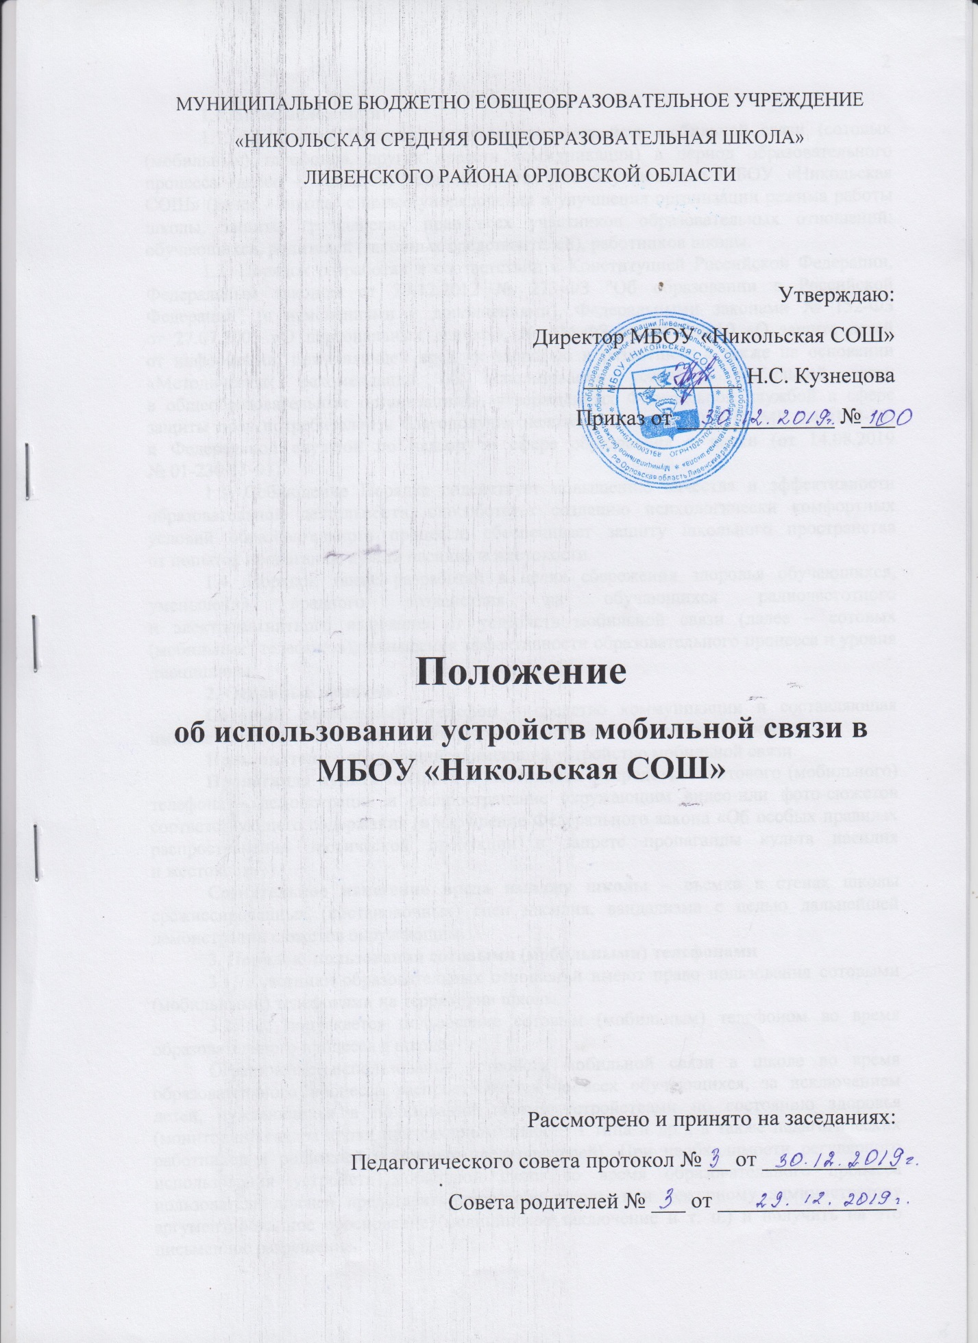
1. Общие положения
1.1. Настоящий Порядок использования устройств мобильной связи (сотовых (мобильных) телефонов, других средств коммуникации) в период образовательного процесса (далее – Порядок) устанавливается для обучающихся МБОУ «Никольская СОШ» (далее – школа) с целью упорядочения и улучшения организации режима работы школы, защиты гражданских прав всех участников образовательных отношений: обучающихся, родителей (законных представителей), работников школы.
1.2. Порядок разработан в соответствии с Конституцией Российской Федерации, Федеральным законом от 29.12.2012 № 273-ФЗ "Об образовании в Российской Федерации" (с изменениями и дополнениями), Федеральными законами № 152-ФЗ
от 27.07.2006 «О персональных данных», № 436-ФЗ от 29.12.2010 «О защите детей
от информации, причиняющей вред их здоровью и развитию», а также на основании «Методических рекомендаций об использовании устройств мобильной связи
в общеобразовательных организациях», утверждённых Федеральной службой в сфере защиты прав потребителей и благополучия человека (от 14.08.2019 № МР 2.4.0150-19)
и Федеральной службой по надзору в сфере образования и науки (от 14.08.2019
№ 01-230/13-01).
1.3. Соблюдение Порядка содействует повышению качества и эффективности образовательной деятельности, способствует созданию психологически комфортных условий образовательного процесса, обеспечивает защиту школьного пространства
от попыток пропаганды культа насилия и жестокости.
1.4. Порядок также разработан в целях сбережения здоровья обучающихся, уменьшения вредного воздействия на обучающихся радиочастотного
и электромагнитного излучения от устройств мобильной связи (далее – сотовых (мобильных) телефонов), повышения эффективности образовательного процесса и уровня дисциплины.
2. Основные понятия
Сотовый (мобильный) телефон – средство коммуникации и составляющая имиджа современного человека, которую не принято активно демонстрировать.
Пользователь – обучающийся, имеющий устройство мобильной связи.
Пропаганда культа насилия и жестокости посредством сотового (мобильного) телефона – демонстрация и распространение окружающим видео-или фото-сюжетов соответствующего содержания (в нарушение Федерального закона «Об особых правилах распространения эротической продукции и запрете пропаганды культа насилия
и жестокости»).
Сознательное нанесение вреда имиджу школы – съемка в стенах школы срежиссированных (постановочных) сцен насилия, вандализма с целью дальнейшей демонстрации сюжетов окружающим.
3. Порядок пользования сотовыми (мобильными) телефонами
3.1. Участники образовательных отношений имеют право пользования сотовыми (мобильными) телефонами на территории школы.
3.2. Не допускается пользование сотовым (мобильным) телефоном во время образовательного процесса в школе.
Ограничение использования устройств мобильной связи в школе во время образовательного процесса распространяется на всех обучающихся, за исключением детей, нуждающихся в пользовании такими устройствами по состоянию здоровья (мониторинг сахара крови при сахарном диабете 1 типа и др.), а также педагогических работников и родителей (законных представителей). При необходимости регулярного использования устройств мобильной связи во время образовательного процесса пользователь должен представить директору школы или дежурному администратору аргументированное обоснование (медицинское заключение и т. п.) и получить на это письменное разрешение.
3.3. На период ведения образовательного процесса в школе (урочная
и внеурочная деятельность, внеклассные мероприятия, индивидуальные и групповые занятия) владелец сотового (мобильного) телефона, а также плеера, наушников, планшетов, различных записывающих устройства, иных гаджетов (далее - сотовый (мобильный) телефон) до входа в класс (иную аудиторию) должен отключить его.
3.4. Устройства мобильной связи во время ведения образовательного процесса должны находиться в портфелях (по возможности в футляре) обучающегося,
за исключением случая, установленного абзацем вторым настоящего пункта.
Устройства мобильной связи во время ведения образовательного процесса должны находиться в местах хранения, отведённых в каждом учебном кабинете, в которые пользователь лично помещает телефон до начала урока в присутствии педагога и по завершению урока лично забирает только свой телефон.
3.5. Использование устройств мобильной связи, планшетов, электронных книг
на уроках разрешается в целях освоения образовательных программ по решению учителя и с учетом норм, установленных СанПиНом 2.4.2.2821-10.
3.6. Педагогическим и другим работникам также запрещено использовать средства мобильной связи во время учебных занятий (за исключением экстренных случаев). Учителя во время урока имеют право пользоваться одной функцией телефона – часами. Во внеурочное время они обязаны максимально ограничивать себя в пользовании телефоном в присутствии обучающихся.
4. Права обучающихся (пользователей)
4.1. Вне образовательного процесса, в перерывах между уроками (перемена) пользователь имеет право применять устройства мобильной связи, но только
при необходимости и по прямому назначению (звонки, смс-сообщения).
Время перемен рекомендуется использовать для общения, активного отдыха обучающихся между уроками (занятиями), восполнения физиологической потребности
в двигательной активности с учетом возрастных норм.
5. Обязанности обучающихся (пользователей)
5.1. Пользователь обязан помнить о том, что использование устройств мобильной связи во время образовательного процесса является нарушением конституционного принципа о том, что осуществление прав и свобод гражданина не должно нарушать права и свободы других лиц (часть 3 статьи 17 Конституции Российской Федерации), следовательно, реализация их права на получение информации (часть 4 статьи 29 Конституции Российской Федерации) является нарушением прав других учащихся
на получение образования (часть 1 статьи 43 Конституции Российской Федерации).
5.2. Пользователь обязан помнить о том, что использование устройств мобильной связи для сбора, хранения, использования и распространения информации о частной жизни лица без его согласия не допускается (часть 1 статьи 24 Конституции Российской Федерации).
5.3. Пользователь обязан отключить устройство мобильной связи при входе
в школу.
5.4. В целях обеспечения сохранности устройств мобильной связи на переменах,
до и после окончания занятий пользователь обязан не оставлять сотовый (мобильный) телефон без присмотра, в том числе в карманах верхней одежды.
6. Обучающимся (пользователям) запрещается:
6.1. Использовать сотовый (мобильный) телефон в период образовательного процесса в любом режиме (в том числе как калькулятор, записную книжку, часы и т.д.), кроме случаев, указанных в пункте 3.5 настоящего Порядка.
6.2. Использовать сотовый (мобильный) телефон как фото- (видео) камеру
на уроках, нарушая тем самым права участников образовательного процесса на неприкосновенность частной жизни.
6.3. Демонстрировать посредством сотового (мобильного) телефона фотографии
и снимки, видеозаписи, оскорбляющие достоинство человека, пропагандировать
и хранить информацию, содержащую жестокость и насилие.
6.4. Сознательно наносить вред имиджу школы, производя съемку в стенах школы.
6.5. Вешать сотовый (мобильный) телефон на шею, хранить его в карманах одежды ввиду неблагоприятных для здоровья эффектов от воздействия устройств мобильной связи (Приложение 1), выкладывать его на стол в классе (иной аудитории), на обеденные столы в столовой.
6.6. Подключать сотовый (мобильный) телефон к электрическим сетям школы для зарядки.
6.6. Сообщать по сотовому (мобильному) телефону о возможном обнаружении
на территории школы предмета, похожего на взрывное устройство;
6.7. Пользоваться мобильными телефонами во время экстренной эвакуации.
7. Меры реагирования на нарушение Порядка
За нарушение настоящего Порядка администрацией школы применяются следующие меры реагирования:
7.1. В случае нарушения требований, обозначенных в данном Порядке, обучающийся приглашается после окончания уроков для беседы с заместителем директора, который ставит в известность родителей о нарушении данного Порядка.
7.2. За повторное нарушение, оформленное докладной на имя директора, проводится разъяснительная беседа с обучающимся в присутствии родителей (законных представителей) и обучающийся ставится на внутришкольный профилактический учёт.
7.3. При неоднократных фактах нарушения к обучающемуся (с предоставлением объяснительной записки) в соответствии частью 4 статьи 43 Федерального закона
«Об образовании в Российской Федерации» могут быть применены меры дисциплинарной ответственности: замечание, выговор. По согласованию с родителями (законными представителями) может быть наложен запрет на ношение в школу сотового (мобильного) телефона на ограниченный срок (не менее месяца).
7.4. В случаях систематических нарушений настоящего Порядка со стороны обучающегося школа ходатайствует о рассмотрении фактов нарушения Порядка комиссией по делам несовершеннолетних при администрации Ливенского района.
7.5. Работнику школы, нарушившему Порядок, выносится дисциплинарное взыскание.
8. Иные положения
8.1. Родителям (законным представителям) не рекомендуется звонить в школу детям (обучающимся) во время ведения образовательного процесса без особой необходимости. В случае необходимости они могут позвонить, ориентируясь на расписание звонков.
В случае форс-мажорной ситуации необходимо звонить по телефону:
8 (486 77) 6-51-17.
8.2. Пользователям необходимо соблюдать культуру использования средств мобильной связи: громко не разговаривать; при разговоре соблюдать правила общения.
8.3. Сотовые (мобильные) телефоны не должны мешать рабочей обстановке
на уроке, занятиях внеурочной деятельности, внеклассных мероприятиях, индивидуальных, групповых и иных занятиях.
В каждом учебном кабинете (иной аудитории) на стенде
для документации или на другом видном месте должен находиться знак, на листе формата А4, запрещающий использование мобильных телефонов.
8.4.Сотовый (мобильный) телефон является личной собственностью обучающегося (родителей (законных представителей)). Ответственность за сохранность сотового (мобильного) телефона лежит на его владельце (родителях, законных представителях владельца). Школа не несёт материальной ответственности за утерянные устройства мобильной связи.
Все случае хищения имущества рассматриваются в установленном законом порядке и преследуются в соответствии с законодательством Российской Федерации.
8.5. В целях восстановления порядка во время образовательного процесса
в школе педагогический работник имеет право забрать у обучающегося сотовый (мобильный) телефон, поставив при этом в известность родителей (законных представителей).
9. Срок действия Порядка
9.1. Настоящий Порядок имеет неограниченный срок действия.
9.2. В настоящий Порядок могут быть внесены изменения и дополнения, которые принимаются Педагогическим советом школы по согласованию с Советом родителей
и утверждаются директором школы.

Приложение 1
к Порядку пользования устройствами мобильной связи
в МБОУ «Никольская СОШ»

Памятка для обучающихся, родителей и педагогических работников
по профилактике неблагоприятного воздействия на здоровье и процесс обучения устройств мобильной связи.

Для минимизации негативного влияния на здоровье электромагнитного излучения устройств мобильной связи необходимо:
1. Исключение ношения устройств мобильной связи на шее, поясе, в карманах одежды.
2. Максимальное сокращение времени контакта с устройствами мобильной связи.
3. Максимальное удаление устройств мобильной связи от головы в момент соединения и разговора (с использованием громкой связи и гарнитуры).
4. Максимальное ограничение звонков с устройств мобильной связи в условиях неустойчивого приема сигнала сотовой связи (автобус, поезд, автомобиль).
5. Размещение устройств мобильной связи на ночь на расстоянии более 2 метров от головы.

